Stafettkarnevalen

Stafettkarnevalen ordnas
på Olympiastadion i Helsingfors,
en fredag och lördag i maj.
Den har ordnats sedan 1961.

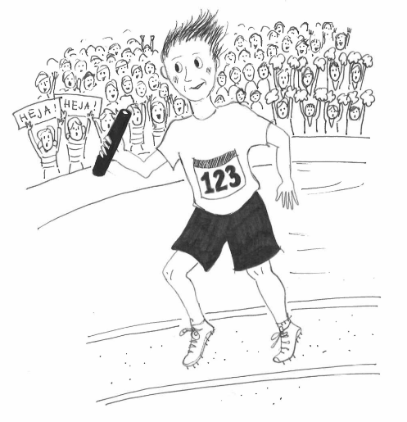
Stafettkarnevalen är ett evenemang
för alla skolor i Svenskfinland.
Flera tusen elever samlas
för att springa och heja.

Det finns olika sorters stafetter.
Man springer på gatan, på löpbanan
eller på gräsplanen mitt på stadion.
En del stafetter är korta, andra långa.
Också lagen kan vara olika stora.
I alla stafetter ger löparna stafettpinnen
vidare åt följande löpare.

Det finns också en hejarklackstävling.
Hejarklacken ropar och sjunger
för dem som springer.
De som hejar på skolans lag
Visste du?
Stafettkarnevalen är Europas största skolidrottsevenemang.

klär sig i skolans färger
eller i skojiga dräkter.
Ibland har man också en maskot
som skall ge tur åt löparna.

Vad minns du om stafettkarnevalen?

- Om din skola skulle delta i stafettkarnevalen, vad allt skulle ni göra (sätt kryss)

- övernatta i Helsingfors
- ha uttagningar
- träna växlingar
- åka buss
- öva sånger och ramsor
- ha en maskot

- Vem deltar i stafettkarnevalen?

A alla skolor i Finland
B finlandssvenska skolor
C alla idrottsföreningar

- Vad betyder orden

hejarklack ____________________________________

stafett ______________________________________

maskot ______________________________________

- Fundera. Vad är skillnaden mellan att tävla individuellt och i lag?

